Лабораторна робота № 4
Тема: Розподільча ТШХ
Мета: засвоїти методику виконання тонкошарової хроматографії для аналізу чистоти та ідентифікації біологічно активних сполук

Для реалізації розподільчої ТШХ в нормальному варіанті використовують нерухомі полярні фази ( вода, урівноважена з органічними розчинниками) і рухливі фази ( органічний розчинник, урівноважений з водою), між якими розподіляються сполуки, які хроматографуються. Речовини, що розподіляються повинні бути більш розчинними в нерухомій полярній фазі. Для цього механізму розподілу характерним є збільшення утримуваності зі збільшенням полярності речовини і її зменшенням зі збільшенням полярності елюєнту.
Розподільча ТШХ може бути реалізована на звичайних адсорбентах (наприклад, силікагель, целюлоза) на яких закріплюються різні полярні речовини (етиленгліколь, ДМФА, ДМСО).

Способи приготування хроматографічних пластин

Звичайно пластинки заливають за допомогою спеціальних пристроїв – аплікаторів. Як видно з літературних даних, багато авторів користуються хроматографічними пластинками, приготовленими вручну, причому ці пластинки не поступаються пластинкам, приготовлених за допомогою аплікаторів, ні по якості, ні по розділовій здатності, а деякі розходження в товщині шару не роблять помітного впливу на величину (при приготуванні пластинок ручним способом важко забезпечити абсолютно рівномірну товщину шару по всій поверхні). Ручний спосіб заливання хроматографічних пластинок відрізняється простотою і майже не вимагає витрат на лабораторне устаткування.
При ручному способі приготування пластинок підібрана дослідним шляхом кількість суспензії сорбенту (найчастіше в суміші зі зв'язуючою речовиною) наносять рівномірним шаром на скляну пластинку. Якщо суспензія досить рідка, рівномірну товщину шару по всій поверхні пластинки можна забезпечити, нахиляючи її в різні сторони. Залиті пластинки залишають висихати на строго горизонтальній поверхні. За допомогою деяких навичок цим способом отримують якісні пластинки при досить рівномірній товщині шару. Невелике зменшення товщини шару сорбенту по краях пластинки не має значення.
При іншому способі приготування хроматографічних пластинок, такому ж простому, як і в описаному вище, суспензію сорбенту розподіляють по поверхні пластинки за допомогою іншої скляної пластинки такої ж ширини, обмотаної з обох більш довгих сторін гумкою. Краї скляної пластинки повинні бути сточені. Цим способом можна готувати шари більш тонкі, ніж при звичайному заливанні, причому розділова здатність зберігається незмінною.
Для приготування шарів із силікагелем, закріплених гіпсом, можна застосовувати суспензію. Кількість суспензії достатньо (при використанні другої з описаних вище методик) для приготування 25-30 хроматографічних пластинок розміром 6х16 см. Пластинки з нанесеною суспензією, розкладені на горизонтальній поверхні, просушують на повітрі 15-30 хв. і залишають на ніч у камері, що захищає їх від пилу. Наступного дня пластинки готові до використання. Іноді їх рекомендують активувати нагріванням при температурі 100-120 °С протягом 0,5-2 год. На думку авторів, обидва способи, за деякими винятками, рівноцінні. Пластинки можна використовувати через кілька тижнів після приготування – їх якість не погіршується. Тому їх можна заготовлювати раніше.

Нанесення проби та способи проведення ТШХ

Розчинник, з якого пробу наносять на шар сорбенту, повинен мати наступні властивості: повна розчинність усіх компонентів проби; відносна леткість; невелике значення R_{f} (при використанні полярних розчинників), повна змочуваність шару.
Стартова зона повинна бути мінімальною в особливості для ВЕТШХ. Нанесення зразків досліджуваних речовин здійснюється в принципі так само, як і при хроматографуванні на папері. Найчастіше для цієї мети застосовують калібровані мікропіпетки. При проведенні якісного аналізу зразки можна наносити на хроматограму за допомогою звичайного капіляра, що легко витягається в полум'ї склодувного пальника з тонкостінної капілярної трубки (якщо взяти трубку з легкоплавкого скла, то капіляр можна витягнути на звичайному лабораторному пальнику). Після використання капіляр викидають. Зразки можна наносити також за допомогою шпателя або скальпеля. На кінчик шпателя поміщають невелику, дослідним шляхом підібрану кількість речовини. На шпатель, що знаходиться в горизонтальному положенні, поруч зі зразком наносять краплю підходящого розчинника і, нахиляючи шпатель вістрям вниз, дають краплі стекти до зразка. Речовина розчиняється й утворюється концентрований розчин, який потім обережно наносять на старт хроматограми. Цим же способом наносять і зразки роздрібнених таблеток.
При використанні описаного вище способу нанесення зразка для розчинення речовин, як правило, використовують полярні розчинники. Перевага застосування полярних розчинників складається в деякому розмиванні речовини в стартовій плямі, що перешкоджає надмірному концентруванню речовини в точці. Нанесення на точку варто уникати, тому що в цьому випадку після прояву і виявлення хроматограми речовини детектуються у виді вузьких розтягнутих плям. При цьому компоненти суміші з близькою рухливістю не розділяються між собою. У випадку закріплених шарів діаметр стартової плями повинний бути рівним 3-4 мм, у насипних шарів – 6-8 мм. Звичайно, потрібно уникати і занадто широких стартових плям, оскільки в цьому випадку плями на хроматограмі виходять занадто великими, що мають дифузійний характер, і теж зливаються з близькими по сусідніми плямами. Нормальний розподіл досягається при нанесенні розчинів речовин у виді вузьких поперечних смужок. Стартові смужки повинні бути довжиною від 1 до 4 см і якомога більш вузькими. Розчини наносять за допомогою капіляра у виді ряду точок або, краще, у виді безперервної лінії, утвореної при обережному переміщенні капіляра з розчином уздовж усієї довжини стартової смужки. Останній спосіб вимагає навички, щоб не занадто порушувати шар сорбенту. Невеликі порушення шару не впливають на характер розподілу .
При нанесенні речовини у вигляді розчину в полярному високо-киплячому розчиннику необхідно ретельно висушувати стартову зону перед проявом, тому що залишки полярного розчинника можуть спотворити картину розподілу.
У випадку закріплених шарів для цієї мети використовують фен, а насипні шари висушують під інфрачервоною лампою. Нагрівати шар завжди необхідно обережно, з огляду на можливу нестійкість аналізованих речовин. Фен застосовують і при нанесенні на хроматограму великого обсягу розведеного розчину, щоб ширина стартової плями не перевищувала оптимальних розмірів. Нанесення зразків, розчинених у високо киплячих розчинниках типу диметилформаміду або диметилсульфоксиду, вимагає терпіння і досить тривалого часу, так само як і безпосереднє нанесення реакційних сумішей, одним з компонентів яких є високо киплячий розчинник. При аналізі речовин, нестійких при підвищених температурах, висушування стартових плям роблять обдуванням холодним повітрям, хоча це і вимагає тривалого часу. Іноді буває доцільно використовувати вакуумний ексикатор з підходящим осушувачем [16].
Для нанесення зразків на шар сорбенту розроблені численні, часто досить складні напівавтоматичні й автоматичні пристосування. Деякі пристрої є в продажі. Наприклад, при нанесенні за допомогою вприскування застосовується модифікований мікрошприц – пістолет фірми Desaga. Ця фірма випускає й інший пристрій для нанесення зразків, особливо великих об’ємів. Для нанесення великих об’ємів розчинів призначена також піпетка спеціальної форми, пристрій якої зображене на рис. 2.4. Піпетка з загнутим кінчиком укріплена на поворотній цапфі. Піпетка розміщена на підставці з вирізом, під яким поміщають старт пластинки. Піпетка, встановлена в положення, зазначене на рисунку, заповнюється досліджуваним розчином за допомогою шприца. Як тільки розчин досягає кінчика піпетки, її встановлюють у нейтральне положення, причому загнутий наконечник перешкоджає зворотному витіканню рідини. Нахиляючи і піднімаючи кінчик піпетки, наносять розчин на шар, причому інтервали часу між окремими нанесеннями повинні бути достатніми для випаровування розчинника/
Найбільш часто використовують лінійний розвиток хроматограм. Проби наносять на стартову лінію паралельно одній з сторін пластини. Пластину ставлять у хроматографічну камеру, на днище якої наливають елюєнт і проводять висхідну ТШХ (рис. 1.4):

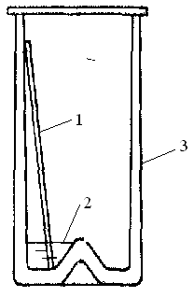
Рисунок 1.4 – Висхідна ТШХ: 1 – пластина, 2 – елюєнт, 3 – хроматографічна камера
Обробка пластин та ідентифікація речовин

Як правило багато сполук не мають кольору у видимій частині спектру, тому для їх визначення використовують реагенти, які утворюють з ними забарвлені комплекси. Для цього використовують спеціальні оприскувачі, які заповнюють реагентом проявником, і оприскують хроматографічну пластину.
Одним зі способів ідентифікації речовин у ТШХ є визначення, розділених сполук і порівняння їх з , реперних зразків. Однак через погану відтворюваність умов при звичайній ТШХ абсолютні значення практично не мають сенсу. Зручність ТШХ полягає в тому, що завжди можна одночасно з досліджуваною сумішшю хроматографувати і реперні зразки, зіставляючи в такий спосіб їх рухливості на одній пластинці в однакових умовах. У такому варіанті ідентифікація при одномірній ТШХ полегшується.
У ТШХ для ідентифікації речовин часто використовується метод із внутрішнім стандартом (відношення пробігу досліджуваної речовини до пробігу стандартної сполуки). У ТШХ крім порівняння рухливості досліджуваної речовини з рухливістю репера, для додаткової ідентифікації можна використовувати специфічні реагенти і, нарешті, екстрагування речовини з визначенням його структури незалежним методом.
Ідентифікацію сполук також можна провести опромінюючи пластини УФ-променями. Деякі сполуки мають власну флюоресценцію тому їх ідентифікація відбувається значно легше. Виявлення зон можна також провести шляхом попередньої обробки пластини люмінофорами. В даному випадку речовини, які поглинають в УФ-спектрі виглядатимуть, як чорні плями на фоні флюоруючої пластини. Цікаві можливості для ідентифікації багатокомпонентних сумішей дає спектроденситометричний метод, що дозволяє отримати кількісну і якісну інформацію після ТШХ для окремих зон на підставі електронних спектрів дифузійного відображення. З отриманих спектрів можна вибрати оптимальну довжину хвилі для кількісних визначень досліджуваних сполук. Аналіз сполук з бензольним хромофором або сполученими системами дозволяє виключити операцію візуалізації. При двовимірній ТШХ реперні зразки наносять паралельно з досліджуваною сумішшю в обох напрямках.

Показник утримання у хроматографії

Крім виділення та ідентифікації хімічних сполук, хроматографія може бути використаний для отримання молекулярних параметрів, які відображають їх структурні характеристики – молекулярні дескриптори. Найчастіше у якості такого параметру виступає показник гідрофобності (ліпофільності) молекул (іонів), розрахований на основі параметрів утримування рідинної хроматографії з оберненою фазою або тонкошарової хроматографії високого розширення (Reversed phase High-performance liquid chromatography та Reverse Phase Thin Layer Chromatography відповідно). Перевагою даного методу для визначення ліпофільності у порівнянні із класичними прийомами отримання значення 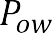 є простота та швидкість, а у разі використання хроматографії високої розподільчої здатності – висока точність.
Одним з основних параметрів у тонкошаровій хроматографії є коефіцієнт утримання або коефіцієнт сповільнення 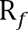 (Retardation factor) – значення якого представляє собою відношення довжини шляху , який пройшла пляма розчиненої речовини від лінії старту, до довжини шляху , яку пройшов фронту розчинника:

Виходячи з даного рівняння видно, що якщо розчинення речовина перебуває більшу частину часу у рухомій фазі, то значення максимальне; схематичне зображення хроматографи зображено на рисунку 1.7.

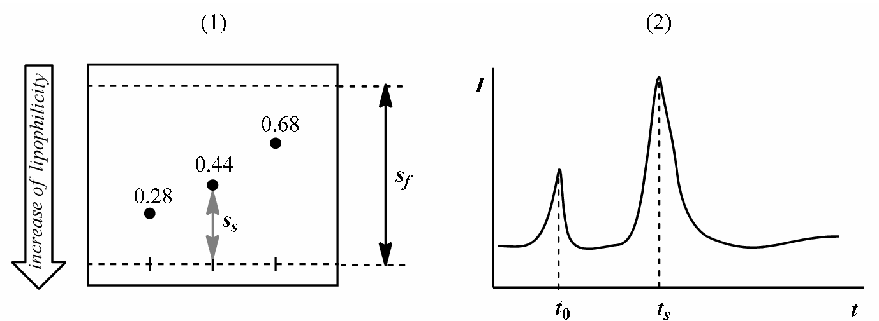

Рисунок 1.7 Хроматограми із значенням 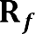 для ТШХ (1) та для ВЕЖХ (2)
Відношення часу, проведеного розчиненою речовиною у стаціонарній фазі до величини часу у мобільній фазі називається фактором утримання:
$$k=\frac{\text{ts}}{\text{tm}}$$
ВИСНОВКИ
Проаналізовано хроматографи біологічно активних сполук – похідних хіноліну та встановлено їх Rf

